**Taller práctico de Git**

**Ficha:**

2956247

**Nombre:**

Nataly Villa Zapata

**Identificación:**

1032012995

**Fecha:**

05/06/2024

1. Lo primero que debes entrar a open git Bas hare:

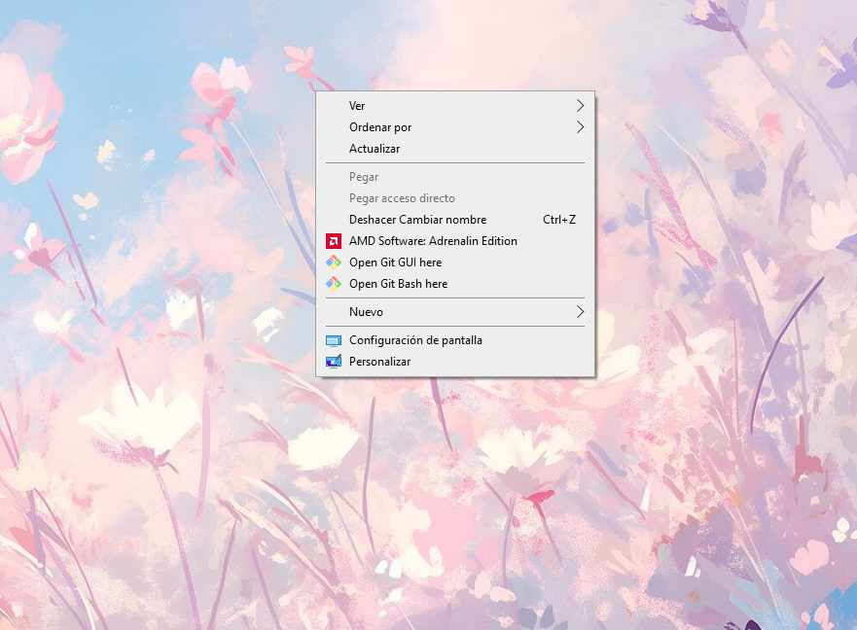

1. Debes registrar nombre de usuario de GitHub con el siguiente comando:



Lo que esta entre comillas lo cambias por tu nombre de usuario.

1. Debes registrar tu correo con el cual creaste en GitHub:



El correo que esta entre comillas lo debes de cambiar por el que tienes en GitHub.

1. 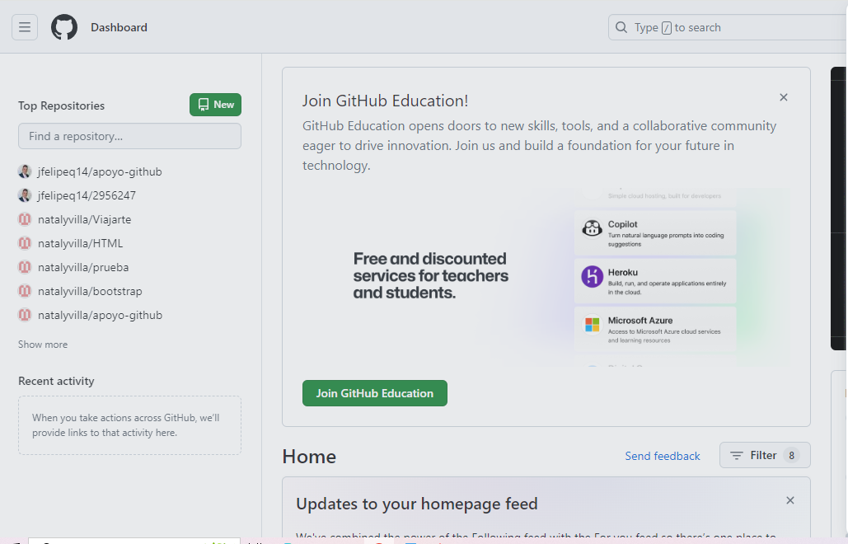Debes de crear tu repositorio:

Después debes darle a este botón para crear el repositorio.

1. 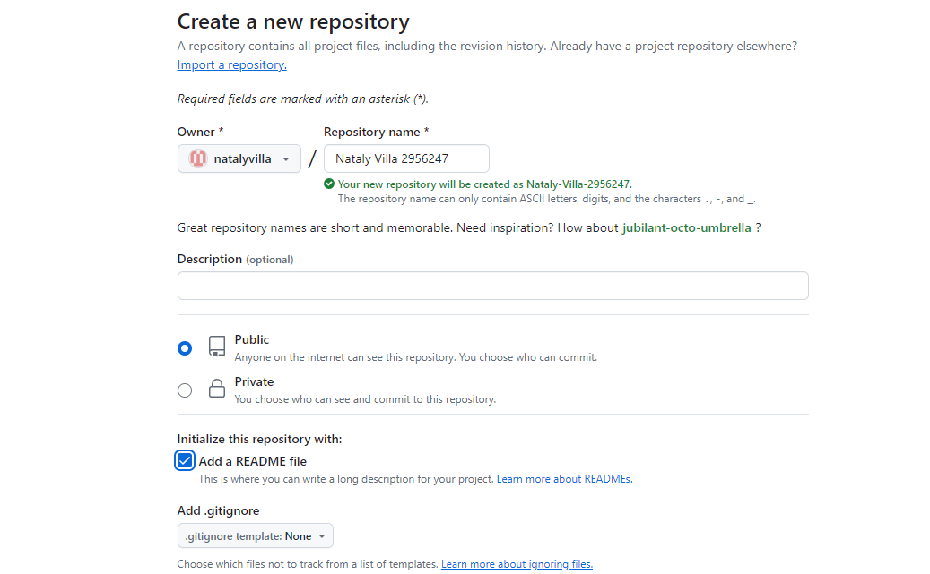después de darle al botón te a parecerá la siguiente ventana

Lo que esta señalando la flecha es donde debes poner el nombre del repositorio.

1. 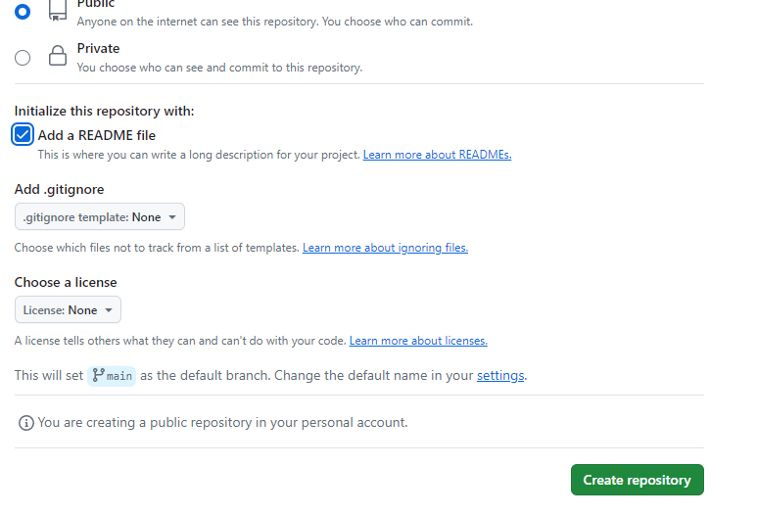

Debes de darle al botón para crear el repositorio.

1. Debes copiar la URL de tu repositorio de la siguiente forma:

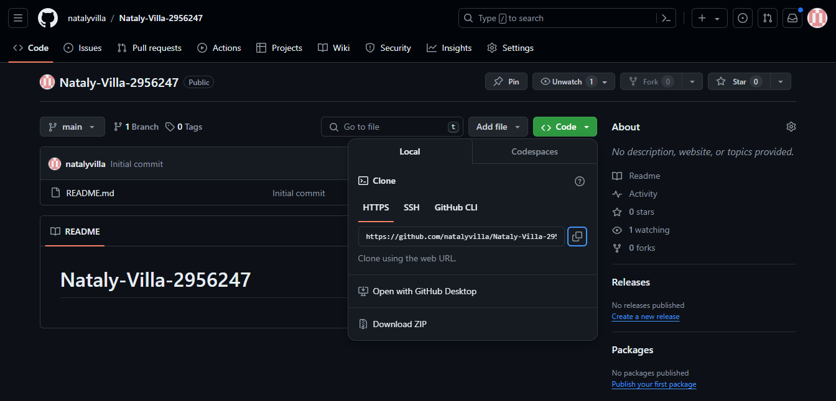

Debes de darle al botón verde, pará te aparezca el URL de tu repositorio y le das en los dos papeles que están en azul.

1. Debes clonar tu repositorio en tu computador utilizando el siguiente comando:

Lo que esta resaltado lo debes de cambiar por la URL de tu repositorio

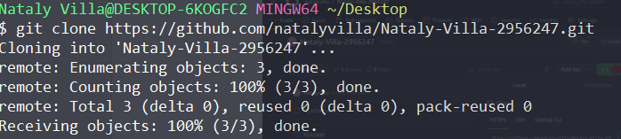Te debe aparecer algo así:

1. Después debes de abrir tu carpeta con el comando “cd” como se muestra a continuación:



Lo de Nataly lo debes de cambiar por el nombre de tu carpeta.

Al darle enter te debe de aparecer asi:



1. Para crear una rama debes utilizar el siguiente comando el cual es “git checkout -b y el nombre de la rama”:



El Nataly lo cambias por el nombre de tu rama.

Te debe de aparecer asi después de darle enter:



1. Para agregar todos los cambios se pone el siguiente comando:



1. Para agregar un comentario a tus cambios se utiliza el siguiente comando:



1. Para subir los cambios es el siguiente comando:

Es git push origin “Nombre de la rama”